№ | Адрес ресурса | Автор | Снимок экрана | Аннотация
1 | https://help.scilab.org/docs/6.1.1/ru_RU/index.html | Scilab Enterprises | 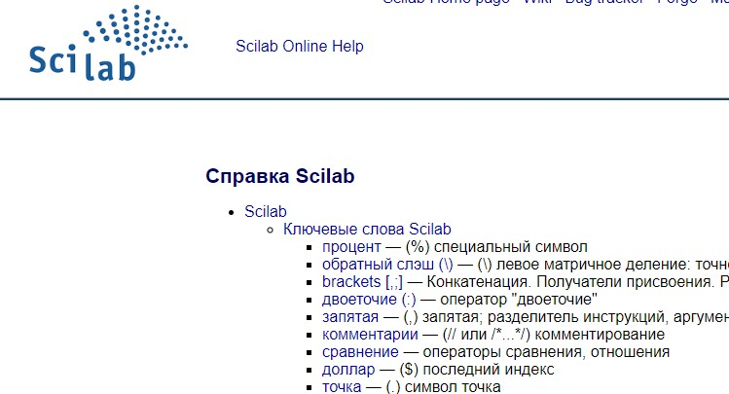 | Полная справка по функциям в СКА Scilab от разработчика, с переводом на русский язык.  Функции разделены на разделы,  для упрощенного поиска рекомендуем использовать поиск по словам(CTRL + F).
2 | https://ru.wikipedia.org/wiki/Scilab | Wikipedia.org | 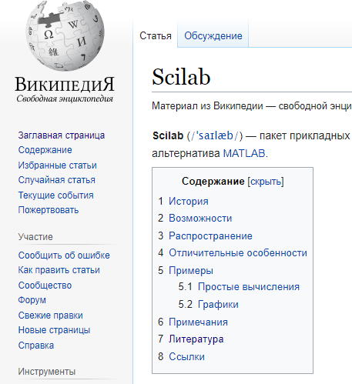 | Теория Scilab, истрория, перспективы, литература, примитивные примеры
3 | https://e.lanbook.com/book/212234 | Квасов Б. И. | 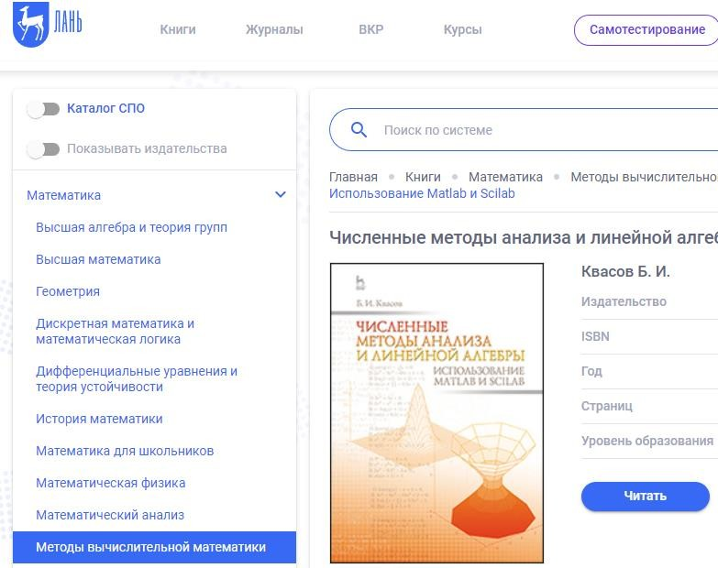 | Пособие по решению задач и вопросов: компьютерная алгебры, нелинейных уравнений, численного  дифференцирования и интегрирования, линейных уравнений при помощи СКА Scilab и MATLAB

7 | https://habr.com/ru/post/162889/ | Алексей @wertyBSD | 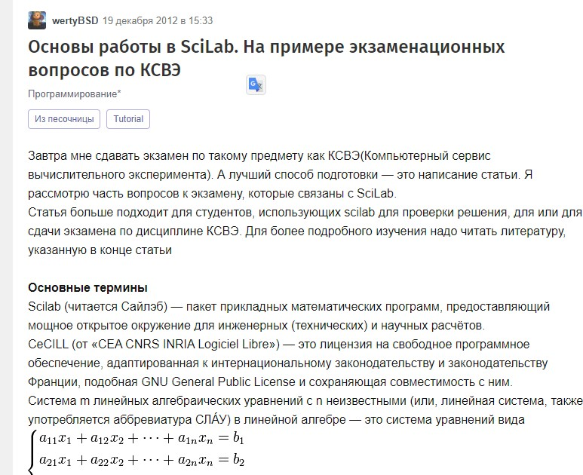 | История Scilab,  возможности, особенности, недостатки, синтаксис, структуризация

4 | https://drive.google.com/file/d/17BKbVagJW- IPPcApT0ycRnvamOh3bEIb/view | Е. Р. Алексеев, О. В. Чеснокова, Е. А. Рудченко | 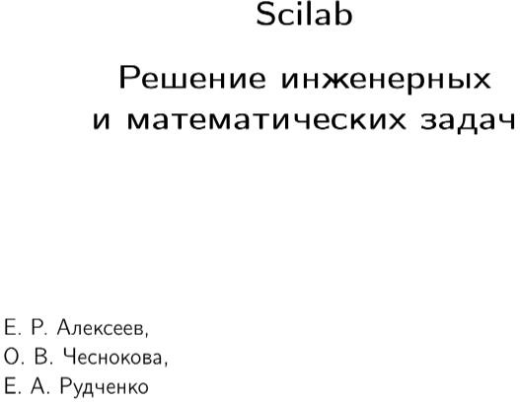 | Основы работы в Scilab. Знакомство с синтаксисом СКА.  Работа c: массивами и матрицами, построение графиков, решение линейных уравнения и систем, численное интегрирование и дифференцирование, программирование.  А также наличие собственного практикума.
5 | https://e.lanbook.com/book/166243 | Титов А. Н., Тазиева Р. Ф. | 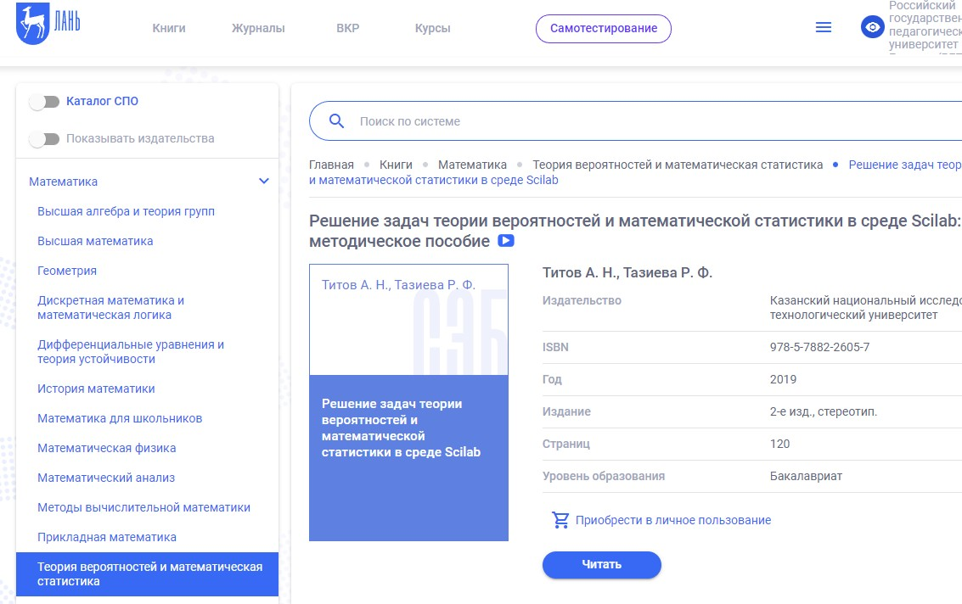 | Пособие по работа с статистическими блоками Scilab. Также охватывает Data Science в ИТ и распределение Больцмана
6 | https://e.lanbook.com/book/140187 | Глибин Е. С. | 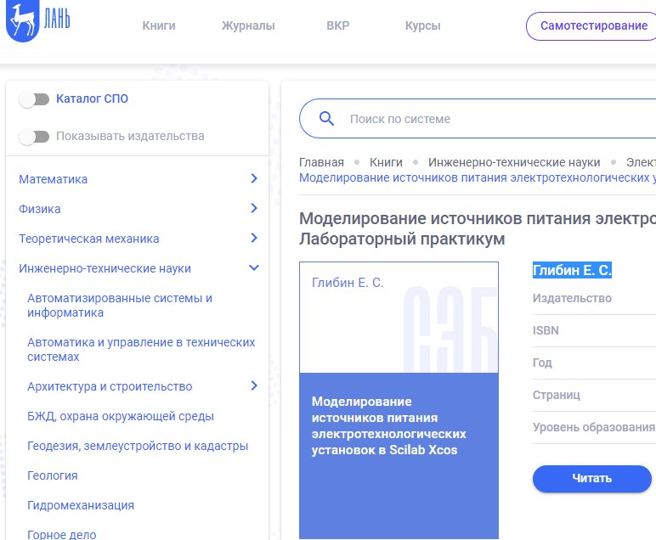 | Описание пакета Scilab  Xcos, который позволяет моделировать.  Практикум содержит  не только вышеперечисленное, но и описание источников питания, а также подробное описание физ.процессов.  Сам пакет подойдет, как лаборатория или испытательных полигон для студентов  и особенно для людей, работающих в сфере ремонта техники

,

